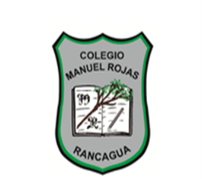
Colegio Manuel Rojas
Rancagua
Profesor(a): María Inés Herrera Orellana
Guía de Orientación 6 año básico

Nombre y Apellidos:____________________________________________________Fecha: ______

Tiempo estimado desarrollo de la actividad 45 minutos.

Objetivos de Aprendizaje:
- Eje Crecimiento Personal
(OA 1) Demostrar una valoración positiva de sí mismo, reconociendo habilidades, fortalezas y aspectos que requiera superar.

Habilidades:
Imaginar, recordar, comunicar, identificar, describir.

Contenidos:
Conceptuales: Reconocimiento, Superación, Ámbitos sociales y afectividad
Procedimentales: Contemplar cortometrajes que se centran en la temática expuesta, reconocer emociones personales, identificar emociones en otros, reconocer los distintos ámbitos en los que se desenvuelven como sujetos.
Actitudinales: Valorar la reflexión y la empatía como medio para superar debilidades.
